Семинар по изучению наследия А.И. Солженицына
21 мая 2015 года

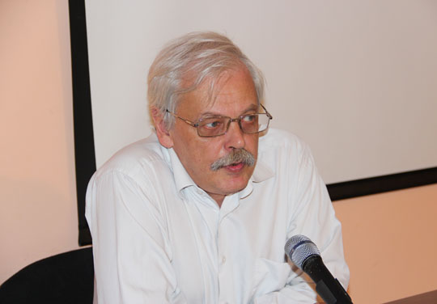
А.С. Немзер

21 мая 2015 года в Доме русского зарубежья А.С. Немзер, кандидат филологических наук, профессор НИУ ВШЭ, представил доклад на тему «Почему был дописан “Раковый корпус”?». В самом начале докладчик подчеркнул, что объяснить глубинные процессы, происходившие с художником при создании произведения, невозможно, но можно постараться понять, какую роль придавал данному произведению А.И. Солженицын в разные периоды своей творческой деятельности.
Для ответа на поставленный вопрос А.С. Немзер обратился, с одной стороны, к внелитературным обстоятельствам: истории создания «Ракового корпуса» и отношении Солженицына к возможности легально опубликовать это произведение в СССР, а с другой — к некоторым содержательным особенностям повести. Докладчик напомнил, что работа над написанием «Ракового корпуса» нередко приостанавливалась ради более важных для Солженицына дел, но тем не менее в какой-то момент для него стало очень важным напечатать это произведение, обеспечить ему легальное существование: писатель был уверен, что это сможет привести к изменению «всей литературной обстановки, а там дальше и не только литературной». Однако позже, в 1973 году, А.И. Солженицын скажет о том, что в новой обстановке ему уже не важна публикация «Ракового корпуса»: прошёл момент, когда она могла бы что-то изменить. Теперь для исцеления страны нужна была страшная правда «Архипелага ГУЛАГа».
Анализируя содержательные особенности произведения, А.С. Немзер коснулся двух основных тем «Ракового корпуса»: темы любви и темы выздоровления от страшной болезни. Докладчик показал, что первая тема в повести не ограничиваются только основными любовными коллизиями, но входят и в философскую, и в металитературную проблематику «Ракового корпуса», а вторая присутствует в двух планах: речь идёт не только о выздоровлении людей, но и о возможном выздоровлении страны (не случайно время действия повести приурочено к 1955 году).
Подытоживая ключевую идею своего доклада, А.С. Немзер подчеркнул, что «Раковый корпус» для Солженицына был «мягким» словом (по сравнению с разящим словом «Архипелага…») и что эта повесть как книга о болезни и о любви была обращена к любому из нас. Это и заставило А.И. Солженицына дописать «Раковый корпус».
В завершении заседания семинара Г.А. Тюрина рассказала о состоявшейся в Доме русского зарубежья 23 апреля 2015 года церемонии вручения Литературной премии Александра Солженицына театральному режиссёру С.В. Женовачу.

Татьяна Кучинко

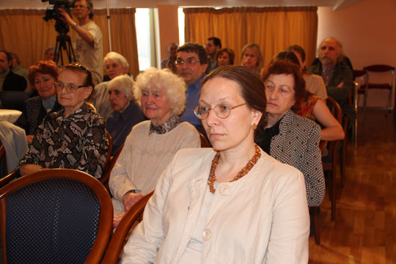

Фото Юлии Котиной

